ФОТООТЧЁТ
о проведенных внеклассных мероприятиях по профилактике экстремистских проявлений в молодежной среде и воспитание толерантного отношения обучающихся ГБПОУ КК «КТЭК» за декабрь 2020-21 учебного года.

Профилактика экстремистских проявлений в молодежной среде и воспитание толерантного отношения обучающихся ГБПОУ КК «КТЭК» осуществляется на основе:
- Плана работы ЦМК «Воспитание» на 2020-2021 учебный год
- Плана работы ЦМК «Воспитание» по месяцам
- Плана воспитательной работы в учебной группе
- Графика включения в классные часы просмотра тематических видеороликов, рекомендованных Министерством образования КК

12 декабря
Классные часы, посвящённые дню конституции во всех учебных группах всех территорий колледжа.
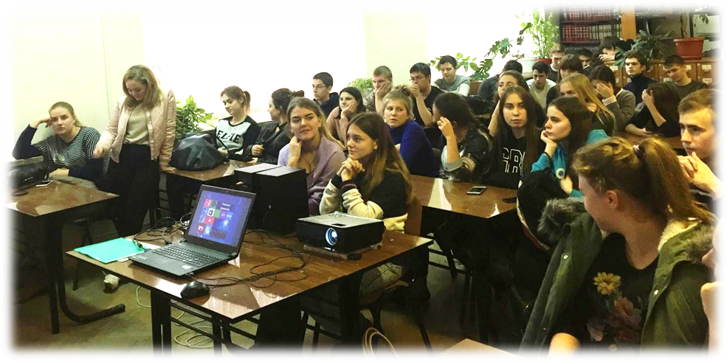
17 декабря
Единый классный час «Скажем коррупции твердое НЕТ!» во всех учебных группах на всех территориях колледжа.
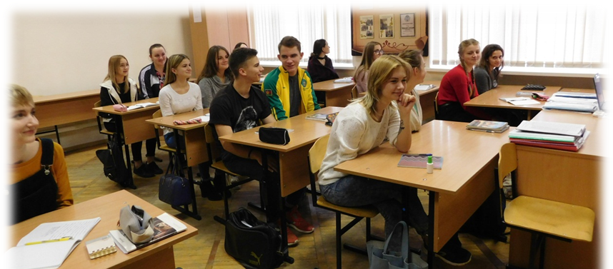
24 декабря
Открытый классный час, посвященный 230-летию взятия турецкой крепости Измаил русскими войсками под командованием А.В. Суворова в актовом зале на территории Дмитриевская Дамба для нескольких групп.
